Guía Autónoma de Trabajo
Liceo Nocturno Juan Santamaría
Departamento de Estudios Sociales
Prof. Carlos Bejarano Pastrana
Curso lectivo 2020
Nivel 8°

Ficha de auto-trabajo1
Estudios Sociales Sétimo Año

Eje temático: 8. La adaptación del ser humano a un medio cambiante; gestión del riesgo, recursos hídricos y cambio climático.
Tema integrador: La adaptación del ser humano ante un espacio geográfico dinámico y un recurso hídrico limitado.
Unidad de trabajo: La dinámica de la superficie terrestre: la búsqueda de la adaptación y mitigación ante los eventos sísmicos y volcánicos.
UNIDAD 8.1.1. La dinámica de la superficie terrestre: la búsqueda de la adaptación y mitigación ante los eventos sísmicos y volcánicos.
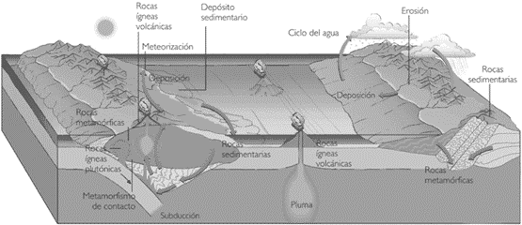

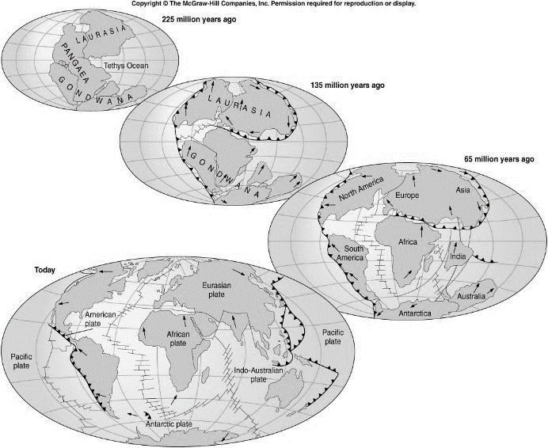
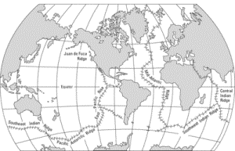

A. Dinámica terrestre y la dimensión espacial de la actividad sísmica en el planeta

Para comprender la dinámica terrestre es vital comprender en primer lugar, la estructura de la Geosfera (parte sólida de la Tierra).

a.1. Capas Internas de la Geosfera:

  - Núcleo o Nife:
- Es la parte central de la Tierra
- Formado en su mayor parte por níquel y hierro
- Presenta temperaturas muy elevadas y está dividido en núcleo interno y núcleo externo:

- Núcleo interno: cuyos materiales, debido a las grandes presiones están en estado sólido. Este núcleo puede ser el causante de los cambios en la orientación de los polos terrestres.
- Núcleo externo: donde los materiales están en estado líquido, puede generar corrientes eléctricas que, a su vez, han causado la formación del campo magnético.
  - Manto:
- Es una capa intermedia compuesta de rocas que contienen silicio, oxígeno, hierro y magnesio
- Se suele dividir en manto interior y manto superior, conocido este último como ASTENÓSFERA (es una capa de material fluido que se encuentra en el manto superior)

2.3. Litosfera o corteza terrestre:
- Es la capa superficial y delgada de la geosfera
- Contiene elementos como: silicio, aluminio, oxígeno, calcio y potasio
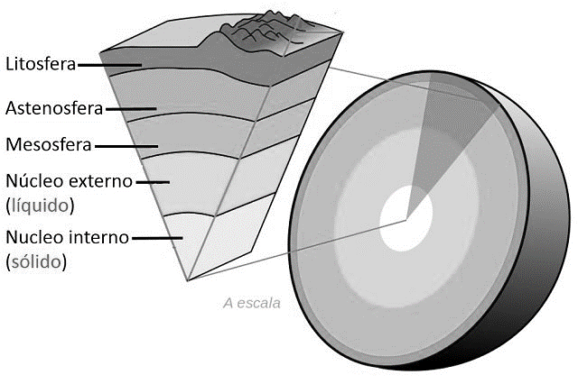
- Existen 2 tipos de corteza: la oceánica (fondos marinos) y la continental (tierras emergidas):
- Corteza Continental: la mayor parte de sus rocas está constituida por materiales ligeros de silicio y aluminio, por lo que se le denomina: SIAL.
- Corteza Oceánica: está formada por silicatos de magnesio. Por ese motivo se le denomina: SIMA.

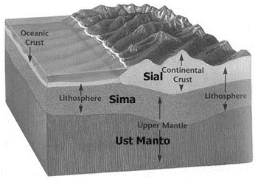

LA DINÁMICA TERRESTRE

Los estudiosos han tratado de explicar, mediante teorías, los procesos que originan cambios en la superficie terrestre y la actividad sísmica del planeta. Entre las teorías se encuentran la Deriva Continental, el Despliegue o Expansión de los Fondos Oceánicos y la Tectónica Integral de Placas.

DERIVA CONTINENTAL

En 1912 el geofísico alemán llamado Alfred Wegener, realizó una serie de observaciones y determinó que algunos continentes coincidían en sus costas como piezas de un rompecabezas; basado en sus estudios publica su obra “Los Orígenes de los Continentes y los Océanos”, donde explica su teoría de la Deriva Continental, descrita a continuación:

Hace 200 millones de años en nuestro planeta existía un Supercontinente llamado PANGEA (del griego pan, “todo”, y geo, “tierra”, es decir “toda la tierra). La PANGEA estaba rodeada de un océano único, llamado PANTHALASA que significa “todas las aguas”. | 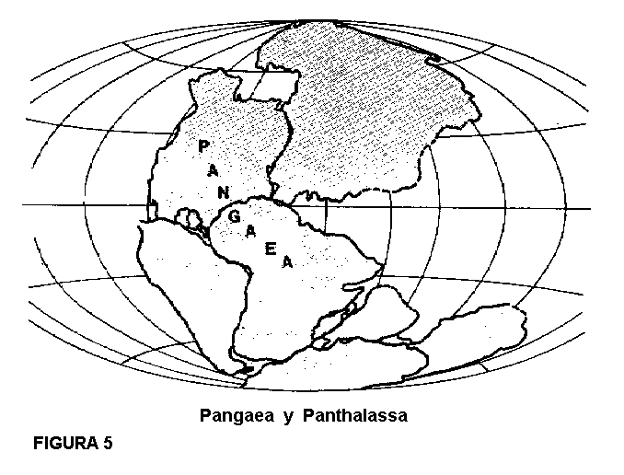
La PANGEA se fracturó, y se dividió en dos partes: hacia el Norte LAURASIA, hacia el Sur GONDWANA, lo que hoy es América del Sur, Antártica y Oceanía. Entre LAURASIA y GONDWANA existió un mar llamado TETIS, que corresponde a parte del mar Mediterráneo. | 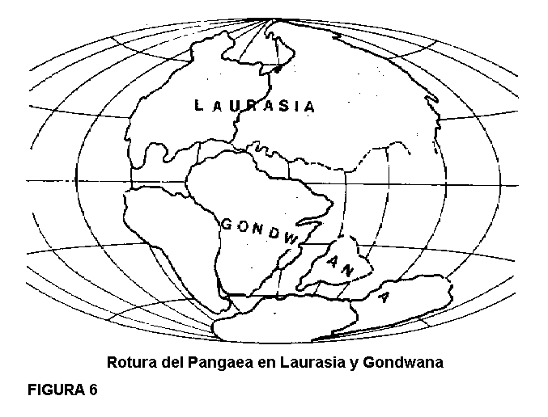
Tiempo después LAURASIA se empieza a separar: América del Norte se separó de Eurasia, dando origen al océano Atlántico. En GONDWANA se separa América del Sur de África y de estos se separa la Antártica, Oceanía, y la India se desplaza hacia el norte; esto formó el océano Indico. | 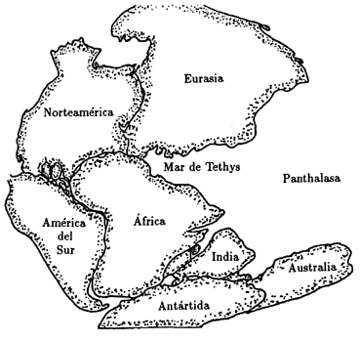
Más tarde América del Norte se separa más de Eurasia dando más campo al océano Atlántico. América del Sur se separa totalmente de África. La India choca con Asia y con el plegamiento que se produce se forma la cordillera del Himalaya. Oceanía se separa de la Antártica. | 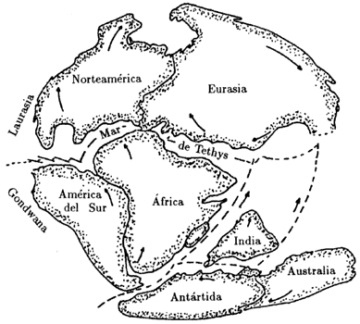
América del Sur se desplaza hacia el norte y se une a América del Norte, formando el continente Americano. África se une a Asia cerca de la península Arábiga. Oceanía toma su lugar actual, lo mismo que la Antártica. Así se configuran los 6 continentes del planeta. | 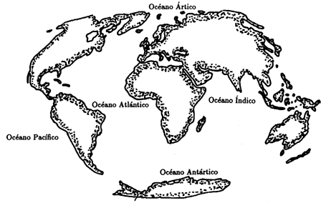

Sin embargo, Alfred Wegener no pudo explicar de dónde provenían las fuerzas que generaban los movimientos de los continentes.
EXPANSION DE LOS FONDOS OCEÁNICOS O DESPLIEGUE DEL FONDO MARINO

En 1958, Harry Hess, geólogo estadounidense, descubrió que en algunas partes del fondo marino sale lava. En su teoría explica que este material proviene del interior de la Tierra y cuando se enfría en el fondo del mar, se convierte en piedra.

Dicha teoría propone que en la astenósfera se realizan una serie de movimientos circulares, conocidos como corrientes de convección, producto de que el magma se eleva a altas temperaturas y tiende a salir a la superficie. Si encuentra salida origina en el fondo oceánico una dorsal o cordillera submarina (dorsales); al salir el magma se enfría y se deposita a los lados de esa cordillera, formando nueva corteza oceánica. A medida que el magma sale a la superficie los océanos se van expandiendo y los continentes separándose.

Cuando el magma no encuentra una salida retorna nuevamente al interior. Estas corrientes de convección son las responsables del movimiento de las placas tectónicas y constituye el mecanismo que explica por qué la Pangea se fragmentó.

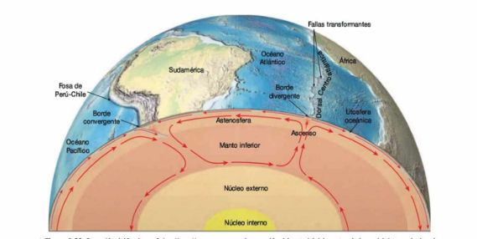
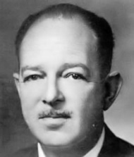
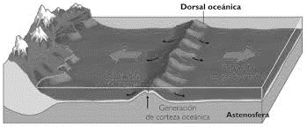

Harry Hess

Plantea que en la astenósfera Las corrientes de convección son el ascenso y descenso
existen las corrientes de convección del magna que al generar rupturas o fisuras en la
corteza oceánica, se solidifica provocando el surgimiento
de dorsales por las cuales emana lava, que al enfriarse
empuja el suelo marino, expidiéndose el fondo oceánico.

TECTÓNICA INTEGRAL DE PLACAS

Las teorías anteriores sirvieron como base para que en 1965 Tuzo Wilson propusiera la Teoría Tectónica Integral de Placas donde expone que la corteza está dividida en enormes trozos llamados placas tectónicas que flotan sobre un líquido viscoso o rocas fundidas que se encuentra a altas temperaturas esta área se llama astenósfera y que les permite el desplazamiento a las placas continentales y oceánicas. Dicha teoría plantea desde los tipos de placas, así como los límites o bien tipos de movimientos de dichas placas.

El continuo movimiento de esas placas comprime, estira o rompe estratos de roca y produce pliegues o fallas; razón que explica los fenómenos geológicos que ocurren en el planeta; por ejemplo: la formación de cordilleras, dorsales…

Según la tectónica integral de placas, el magma caliente que se encuentra en el interior de la Tierra busca lugares por donde salir a la superficie. Entonces se producen corrientes de lava que se desplazan en diversas direcciones. Estas reciben el nombre de corrientes de convección. El movimiento de estas corrientes ocasiona que las placas se muevan.

Las Placas se pueden clasificar en placas menores y mayores, así como también en:

- Continentales: formadas por corteza continental, predominando las tierras emergidas. Ejemplo: Placa Euroasiática, Norteamericana, Sudamericana, Africana, Indo Australiana y Antártica.

- Oceánicas: se localizan en la corteza oceánica, donde predominan tierras sumergidas. Ejemplo: Placa Pacífico, Subplaca de Cocos y Nazca.

Tipos de Movimientos de Placas:
Se lleva a cabo cuando 2 placas se deslizan una junto a la otra; en estos límites no hay creación ni destrucción de corteza, se registran sismos de poca profundidad. Ejemplo: en la costa pacífica de California la famosa Falla de San Andrés. Propicia terremotos.
Pasivos o Paralelos

Se produce la separación de placas. El movimiento en direcciones opuestas crea espacios vacíos entre ellas, lo cual facilita la subida del magma y separa las placas. Este proceso origina la formación de dorsales (grandes cordilleras marinas). Ejemplos: Dorsal Atlántica, Gran Rift Africano.
Divergente o Constructivo

Se produce cuando 2 placas chocan, hay 3 tipos de colisiones
Convergente o Destructivo

Placas continentales: provoca que las placas se arruguen y eleven para formar una cordillera, ejemplo Himalaya
Placas Oceánicas: una de ellas se sumerge en la astenósfera originando una fosa submarina, la otra provoca la aparición de un arco de islas de origen volcánico.
Continental y Oceánica:
La placa oceánica es más densa, por lo que al enfrentarse con la continental se hunde bajo esta última, lo que conocemos como zona de subducción.

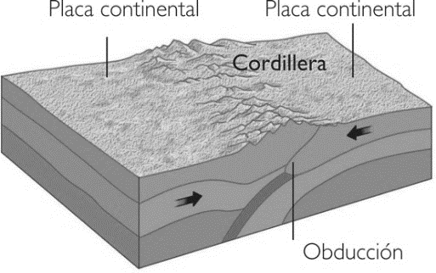
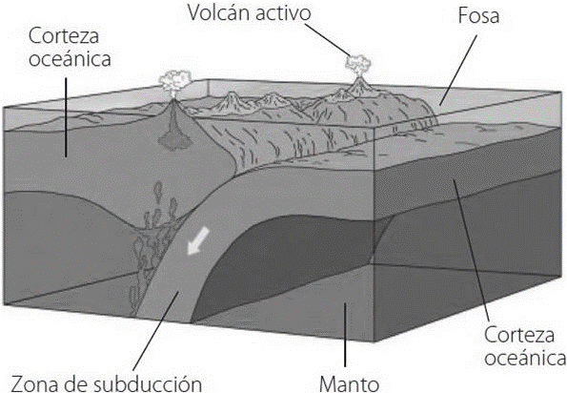

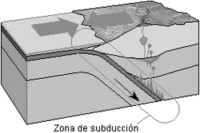

RELACION ENTRE LOS BORDES DE PLACAS TECTÓNICAS Y LA OCURRENCIA DE EVENTOS SISMICOS EN LA REGION CENTROAMERICANA

En América Central se distinguen bordes de placas de tipo convergente. Estos corresponden a las placas Norteamericana, Cocos, Caribe, Nazca, Bloque de Panamá o Zona de Fractura de Panamá. Tales bordes se localizan a lo largo de la costa Pacífica de la región centroamericana.

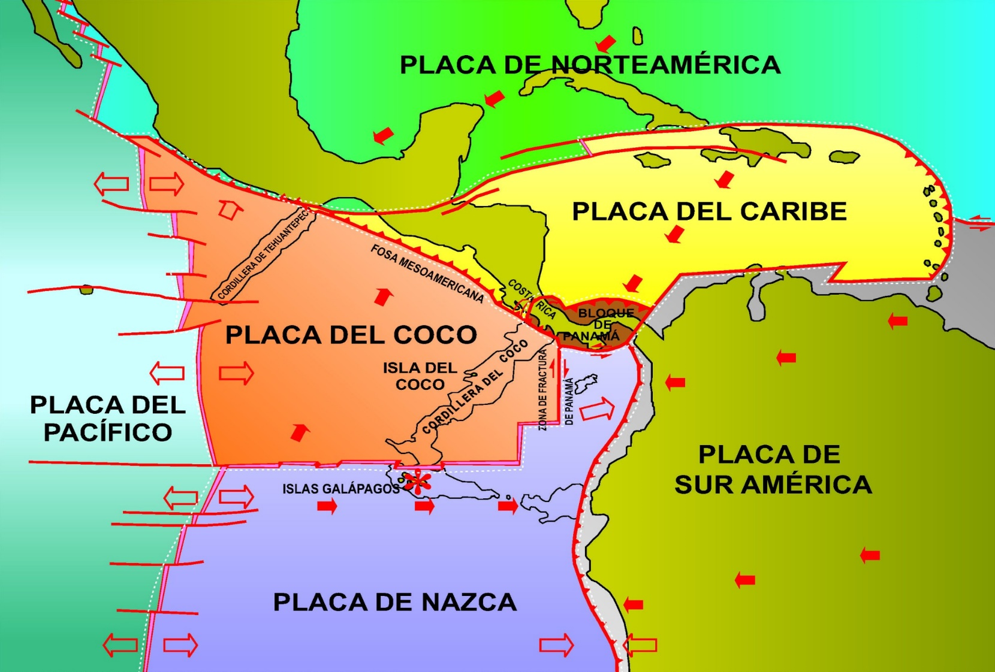

Entre los bordes de las placas Cocos y Caribe se da el proceso de subducción, en el que la placa Cocos se desliza por debajo de la del Caribe, lo que genera una gran presión y liberación de energía, en la costa pacífica de la región centroamericana (desde Guatemala hasta la zona central de Costa Rica); lo cual produce sismos de distintas intensidades y a diferentes profundidades.

El Bloque de Panamá se ubica al sur de América Central, entre las placas Caribe y Nazca. Se originó debido a un sistema de fallas, que fraccionó una sección de la placa del Caribe en su extremo sureste. En los bordes los bordes de la placa Cocos y el Bloque de Panamá se da el proceso de subducción, en el que la de Cocos empuja a la de Panamá. Tal proceso comprende desde el Pacífico central de Costa Rica hasta el sur de Panamá. En esa área son recurrentes los sismos, en particular en la península de Osa, punta Burica y la costa pacífica de Panamá.

En el caso de Costa Rica, existe un punto triple, situado al sur de punta Burica. En este punto, interactúan las placas Cocos, Nazca y Bloque de Panamá, las cuales originan una intensa actividad tectónica y sísmica. En esa zona, además, se identifican 3 tipos de bordes de placas: divergente (Pacífica-Cocos y Nazca), convergente (Cocos y Caribe) y transformante (Cocos-Nazca y Bloque de Panamá).

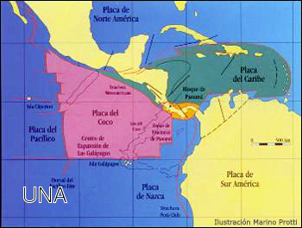
Managua 1972, Guatemala 1976, San Salvador 1986 y Limón 1991 son algunos ejemplos de grandes terremotos originados por diferentes fallas sísmicas que atraviesan distintas ciudades y regiones centroamericanas. Estos lugares, destruidos en el pasado son ahora mucho más vulnerables, debido al crecimiento desmedido de la población y la baja calidad de las edificaciones.

RELACION ENTRE LA ACTIVIDAD SÍSMICA Y LA OCURRENCIA DE TSUNAMIS

La actividad sísmica del planeta es causada por los movimientos de las placas tectónicas. La energía liberada se propaga en forma

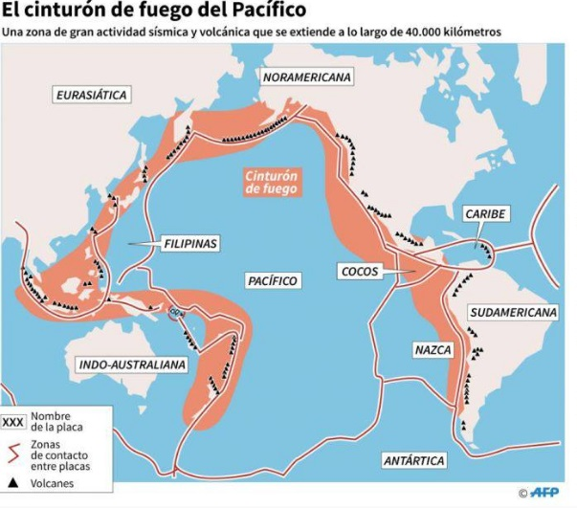

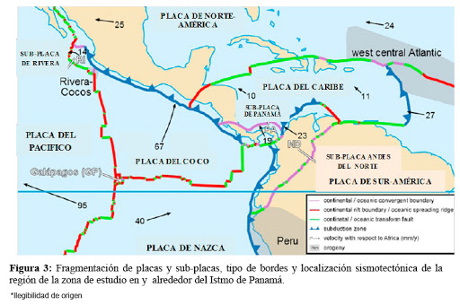

Guía de Trabajo Autónoma
Primera Semana Del 04 al 08 de mayo
Responda los siguientes conceptos básicos encontrados tanto en la materia, como en internet, buscando su significado.
Corrientes de convección:

Falla:

Epicentro:

Dorsales:

Hipocentro:

Placas tectónicas:

Magma:

Volcán:

Sismo:

Terremoto:

Proceso de subducción:

Segunda Semana de trabajo Del lunes 11 de mayo al viernes 15 de mayo
Identifique
Pareo: En la columna A se describen una serie de características de las capas de la Tierra, en la columna B se encuentran las capas de la Tierra, relacione los números de la columna A, con los conceptos de la columna B, no sobran paréntesis ni se repiten números.
Columna A | Columna B
 | Núcleo
1. Capa intermedia compuesta por las rocas del manto. | ( ) ( )
2. Es la capa superficial y delgada de la Geosfera.
 | Manto
3. Formado en su mayor parte por níquel y hierro. | ( ) ( )
4. En esta capa se encuentra la astenósfera.
 | Litosfera
5. Presenta temperaturas muy elevadas. | ( ) ( )
6. Está compuesta por los fondos marinos y tierras emergidas.

Comprensión de Lectura.
Realice un breve resumen contemplando los cuadros de la Teoría de la Deriva Continental.
Resumen

Tercera Semana Del lunes 18 al viernes 22 de mayo
Respuesta corta

Escriba el nombre de tres capas de la Tierra.
____________________________, ________________________________ y _______________________________
Mencione el nombre de los tipos de choques entre bordes de las placas tectónicas
______________________________, ___________________________________
Escriba el nombre de las tres placas tectónicas más activas que interactúan en Centroamérica.
______________________________, ______________________________ y _______________________________
Escriba el nombre de la placa tectónica que en Costa Rica se subduce sobre la otra
________________________________
Mencione el nombre de los dos tipos de Placas tectónicas que se encuentran alrededor del planeta
_________________________________ y ________________________________
Cite el nombre de tres tipos de movimientos que hay entre las Placas tectónicas
_________________________________, ________________________________ y _____________________________
Tres de los países con terremotos devastadores del cinturón de fuego del pacífico.
_________________________________, ________________________________y _____________________________
Indique el nombre de los tres tipos de choques de las fallas tectónicas
________________________________, ________________________________ y _____________________________
Escriba el nombre de cuatro placas continental que existen alrededor del planeta
_______________________________________, ________________________________________,
________________________________________y __________________________________________
Escriba el nombre de tres placas tectónicas oceánicas que existen en el mundo
___________________________________, ________________________________ y __________________________
Mencione el nombre de 4 partes de un volcán
__________________________________________, _______________________________________
__________________________________________, _______________________________________

Carta Semana Del lunes 25 al 29 de mayo
Análisis: Explique las siguientes incógnitas

A qué se le conoce cómo proceso de subducción.

Explique cómo se ocasiona un movimiento divergente entre placas tectónicas.

Explique con sus palabras de qué se trata la teoría de la Tectónica de Placas.

Observe el siguiente croquis de Costa Rica y Anote tres consecuencias que pueden surgir debido a la ubicación geográfica en el que se encuentra nuestro país.

 


 


 



